Beste atleten,
beste ouders,

We zijn bij wijze van spreken nog maar net terug van atletiekstage tijdens de afgelopen paasvakantie, maar kijken al vooruit naar de stage van volgend jaar. De onderhandelingen met het hotel (Park Plaza Belvedère in Medulin, Kroatië) en de busmaatschappij zijn intussen al opgestart en de data liggen ook al vast… We vetrekken vrijdag 11/04/2025 en komen terug aan in Alken op zondagochtend 20/04/2025 (paasdag).

Het doel van onze stage is om 1 week lang te trainen in ideale omstandigheden, het weer tijdens de afgelopen stage was immers prachtig. Hopelijk is dit volgend jaar ook het geval. Maar nog meer om het groepsgevoel tussen de atleten te bevorderen en uiteraard om de basis te leggen voor een schitterend zomerseizoen!

Ook naar volgend jaar toe trachten we de kostprijs rond de €750 pp te houden (hotel vol pension en verplaatsing inbegrepen), maar enig voorbehoud is hier wel op zijn plaats. De prijzen van bus en hotel liggen nog niet vast! Bijkomend trachten we ook een korting te bekomen voor jongere atleten (jongere atleten enkel onder leiding van een ouder(s)). Dit zijn dan jongeren onder de 12 jaar, die met 2 volwassenen (vol betalenden) de kamer delen.
We begrijpen dat dit een groot bedrag is om ineens op te hoesten voor 1 of meerdere personen, daarom kwamen enkele ouders afgelopen stage met het idee … waarom laat je de atleten/ouders niet sparen voor de reis? Goed idee! Dat gaan we doen…

Welke spaaropties heb ik?
Er zijn twee mogelijkheden:
Optie 1: je spaart een vast maandelijks bedrag van 1x€75 (juni) en daarna 7x€50 (juli tem januari), hiermee heb je €375 gespaard waarmee ongeveer de helft van de reis betaald is, in februari betaal je dan nog de rest.
Optie 2: je kiest zelf het bedrag dat je (elke maand) spaart, ben je jarig of krijg je wat centjes bij kerst, dan kan je dit bijvoorbeeld sparen voor je stage. Wij noteren hoeveel je dan juist spaarde en hoeveel je in februari 2025 nog moet betalen.

Als ik spaar, ben ik dan ook meteen ingeschreven voor de stage?
Neen, je bent nog niet ingeschreven voor de stage! Pas wanneer alle modaliteiten vastliggen (prijs hotel, bus, …) en het totaal bedrag pp gekend is, ga je een uitnodiging krijgen om je in te schrijven voor de stage. Op dat moment neem je de beslissing: “ik ga mee” of “ik ga niet mee”. Beslis je op dat moment om niet mee te gaan, dan krijg je natuurlijk het reeds gespaarde bedrag terug gestort (zonder interest weliswaar, we zijn geen bank). Schrijf je je op dat moment in om mee te gaan op stage, dan wil dat zeggen dat wij bij busmaatschappij, hotel, … alles moeten vastleggen en ook daar voorschotten betalen. Terugbetaling van gespaarde bedrag na annulatie van inschrijving, is hierdoor niet mogelijk.
Hoe kan ik me inschrijven voor het spaarsysteem?
- Je schrijft je in voor het sparen door het online formulier https://forms.gle/QZzdJFMKkfiturL56 in te vullen of door bijgevoegd inschrijvingsformulier af te geven aan Marc Knaepen. Vul 1 formulier in per persoon die wenst te sparen!
- Daarna doe je een eerste storting op rekeningnr BE86 9793 3855 3950 van ACA VZW (let op, dit is het nr van de stage rekening, dit verschilt van dit van aansluiting bij de club) met daarop de vermelding “sparen stage + naam voornaam”. Doe je een storting voor meerdere personen, doe je deze bij voorkeur apart!
Ben ik verplicht om te sparen als ik mee wil op stage?
Natuurlijk niet, we willen jullie gewoon de mogelijkheid geven om de betalingen wat te spreiden. Zoals eerder gezegd, pas tegen het najaar zullen alle prijzen gekend zijn en ga je een uitnodiging krijgen om je in te schrijven voor onze stage. Naast het sparen, kan je ook steeds een voorschot en restbedrag betalen bij inschrijving.

Heb je nog vragen of is er iets niet duidelijk, geef ons dan een seintje.

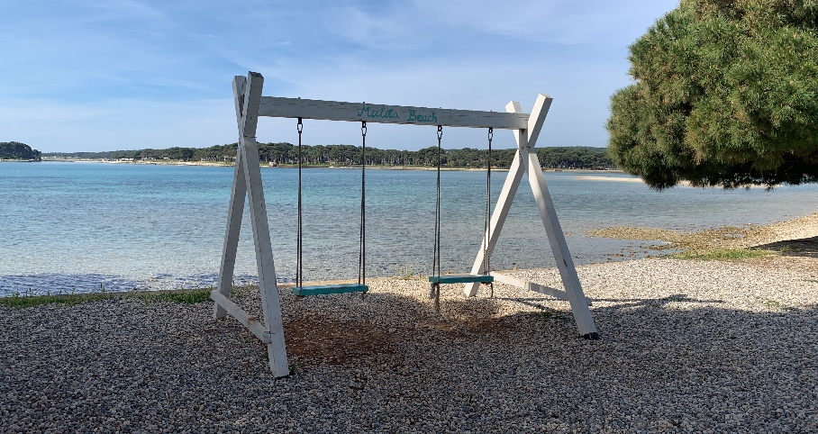

Inschrijvingsformulier spaarformule Kroatië

Al sparend op atletiekstage in Kroatië, dat kan. Via dit inschrijvingsformulier kan je je inschrijven op onze spaarformule.

Als ik spaar, ben ik dan ook meteen ingeschreven voor de stage?
Neen, je bent nog niet ingeschreven voor de stage! Pas wanneer alle modaliteiten vastliggen (prijs hotel, bus, …) en het totaal bedrag pp gekend is, ga je een uitnodiging ontvangen om je in te schrijven voor de stage. Op dat moment neem je de beslissing: “ik ga mee” of “ik ga niet mee”. Beslis je op dat moment om niet mee te gaan, dan krijg je natuurlijk het reeds gespaarde bedrag terug gestort. Schrijf je je op dat moment in om mee te gaan op stage, dan zijn de betalingen verworven en is er achteraf geen terugbetaling meer mogelijk.

Bankrekeningnummer
BE86 9793 3855 3950 - ACA VZW
Vermelding: Sparen Stage - Naam Voornaam (1 storting per deelnemer)
Dit is een aparte rekeningnummer voor de stage.

Ik schrijf met in voor het spaarsysteem!

E-mail adres:
Voornaam:
Naam:
Geboortedatum:

Ik kies voor volgende spaarformule:
☐ Optie 1: vast maandelijks bedrag van 1x€75 (juni) en daarna 7x€50 (juli tem januari)
☐ Optie 2: vrije keuze in bedragen per maand

